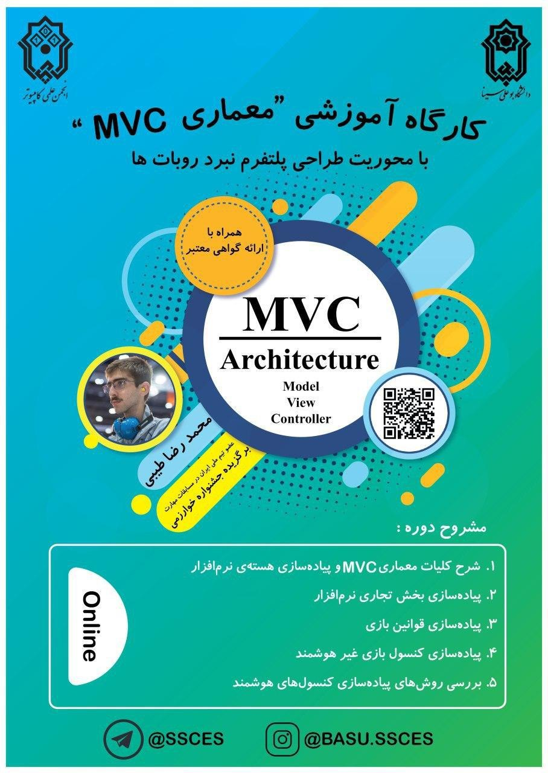
۲۵ درصد تحفیف با کد تخفیف
Sariab
مهلت ثبت نام تا فردا ظهر

